Projet Fabcamp du groupe des Vive-Aldi

⇨ Créer une éolienne avec les moyens du bord

du 5 au 7 septembre 2022

INSAAAAAA

LEMASSON Maël PUCHEU Lili
JONVAL Arthur LAZARO SORBETTE Sylvie
MELLON Sébastien OULAD TAYEB Jad
DAURIO Jaufret BOURDIN Tom

Sommaire

I. Introduction page 3
II. Description des trois jours de Fabcamp pages 4 à 6
III. Organisation du groupe pages 6 à 7
IV. Points positifs et négatifs pages 7 à 8
V. Présentation du prototype pages 8 à 9
VI. Conclusion pages 9 à10
- Introduction :
Au cours de la semaine de rentrée, la classe de CPES a été conviée à participer au Fabcamp organisé par l’INSA dans le cadre de l’intégration de ses étudiants de première année.
Notre classe a été scindée en quatre groupes par l’équipe pédagogique. Ces groupes, composés de huit élèves issus de formations et d'origines variées, avaient pour mission de créer une éolienne capable de faire fonctionner 2 leds. Nous devions respecter un cahier des charges précis et contraignant sous l’encadrement d’élèves de 3ème année de l’Insa comme Project Managers.
Cette expérience fédératrice nous a plongés, en quelques jours, au cœur des sciences et de leur application dans la vie quotidienne.

During the first week of school, the CPES class was invited to participate in the Fabcamp organized by INSA as part of the integration of its students.
Our class was divided into four groups; within each group there were eight students from all different backgrounds. The task was to build a wind turbine powerful enough to power two small leds. We had to follow instructions by the third year INSA students.
This experience threw in the mindset and work ethic needed by engineering students all in a
couple of days.

Présentation des membres du groupe :
Bourdin Tom | Bac Général
Daurio Jaufret | Bac Général
Jonval Arthur | Bac Général
Lazaro Sorbette Sylvie | Bac Général
Lemasson Maël | Bac Pro Mélec
Mellon Sébastien | Bac STI2D
Oulad Tayeb Jad | Bac Général
Pucheu Lili | Bac Général

Le nom du groupe Vive-Aldi nous a été inspiré par l’enseigne de grande distribution éponyme (Aldi), à proximité du campus et en référence au compositeur Vivaldi. Ce nom trouvé par hasard donne une dynamique à notre projet et au recyclage d’un objet de consommation courante.
- Description des trois jours de Fabcamp :
Liste du matériel :
-Une plaque de MDF (34x49 cm)
-Deux élastiques
-Deux trombones
-Un moteur électrique
-Deux LED
-Une bouteille de lait ou une canette de soda non fournies (nous devions donc en récupérer une)
-Une goutte de colle forte

Quelques consignes supplémentaires :
-L’éolienne devait être solide et durable
-Une distance de 20cm entre les pales et le socle devait être respectée
-Prévoir de tenir l’éolienne avec une masse de 500 grammes
-Allumer deux leds

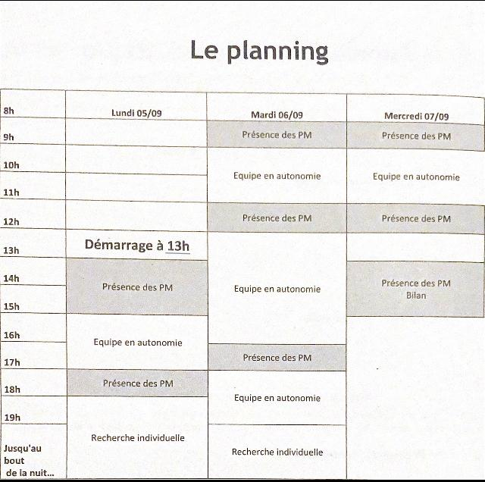

Jour 1 :
Découverte du projet, mise en place des rôles et début de la conception du prototype.
- Arrivée à l’Insa
- Présentation du projet de l’éolienne (Nous devions construire une éolienne basée sur de la récupération)
- Répartition des rôles pour les membres du groupe
- Début de réflexion sur de possibles éoliennes (tripode en bois avec sur le dessus des pales provenant d’une bouteille de lait, éolienne avec un support en bois et un pylône en bois ainsi que des pales en plastique de bouteille de lait…)
- Idée finale : utiliser une bouteille de lait dans son entièreté et utiliser la plaque de MDF uniquement pour faire un support pour la bouteille et pour faire les pales
- Croquis du prototype et des pièces à découper au laser
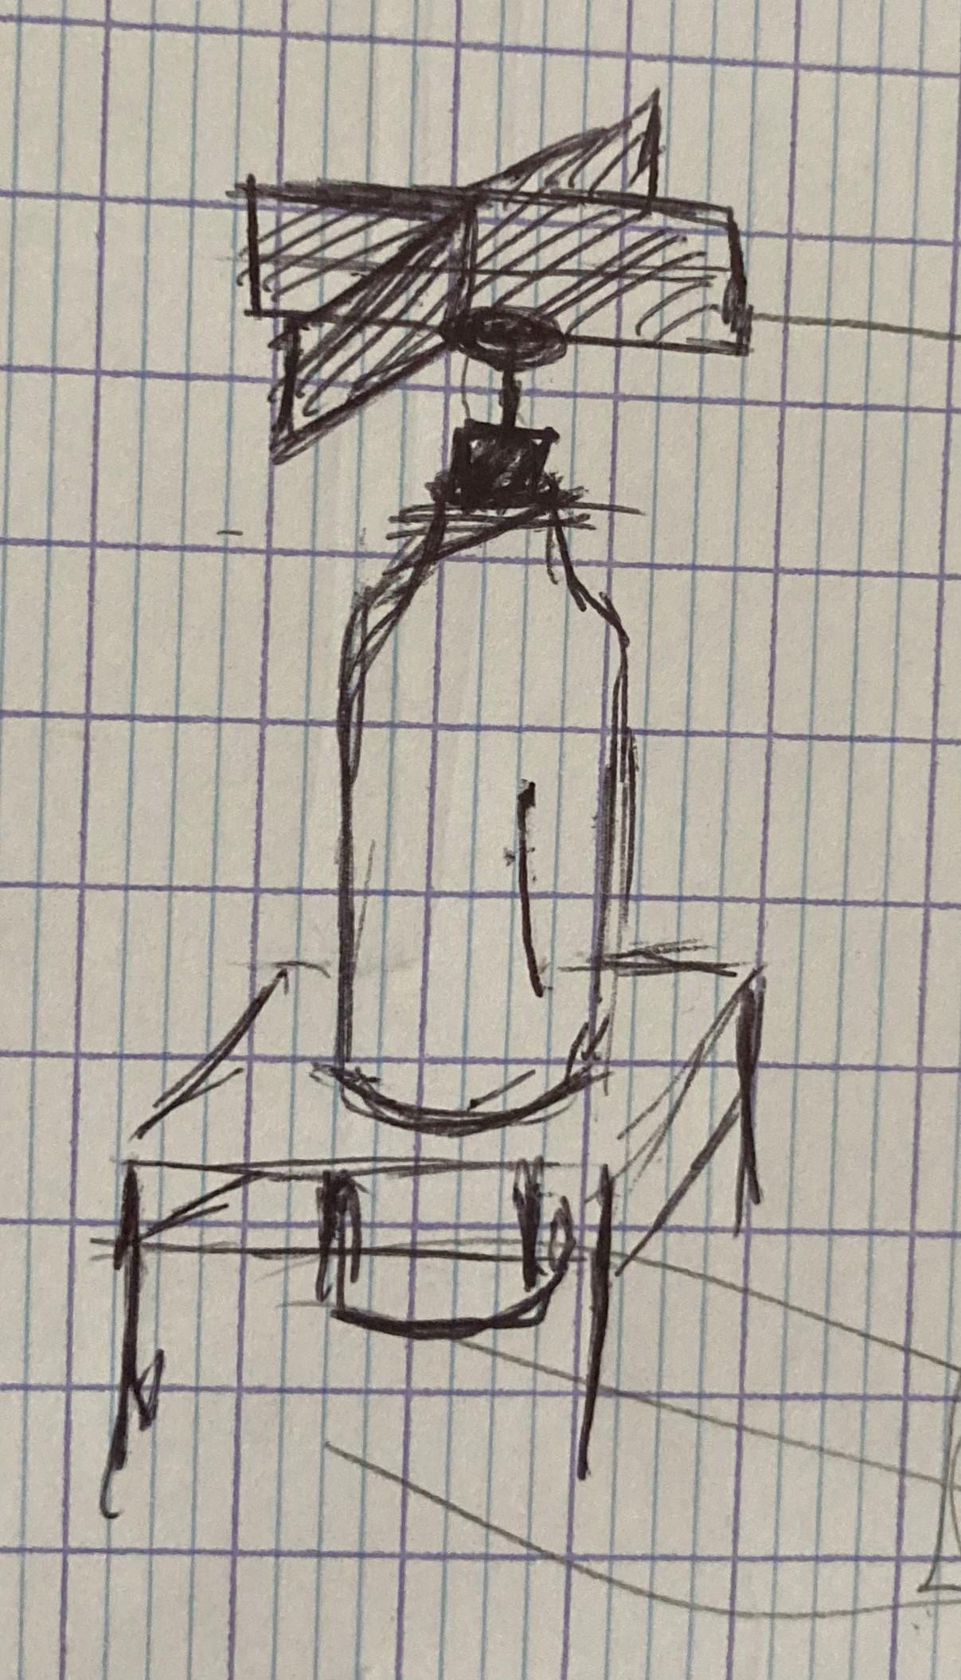
Schéma de l’idée finale
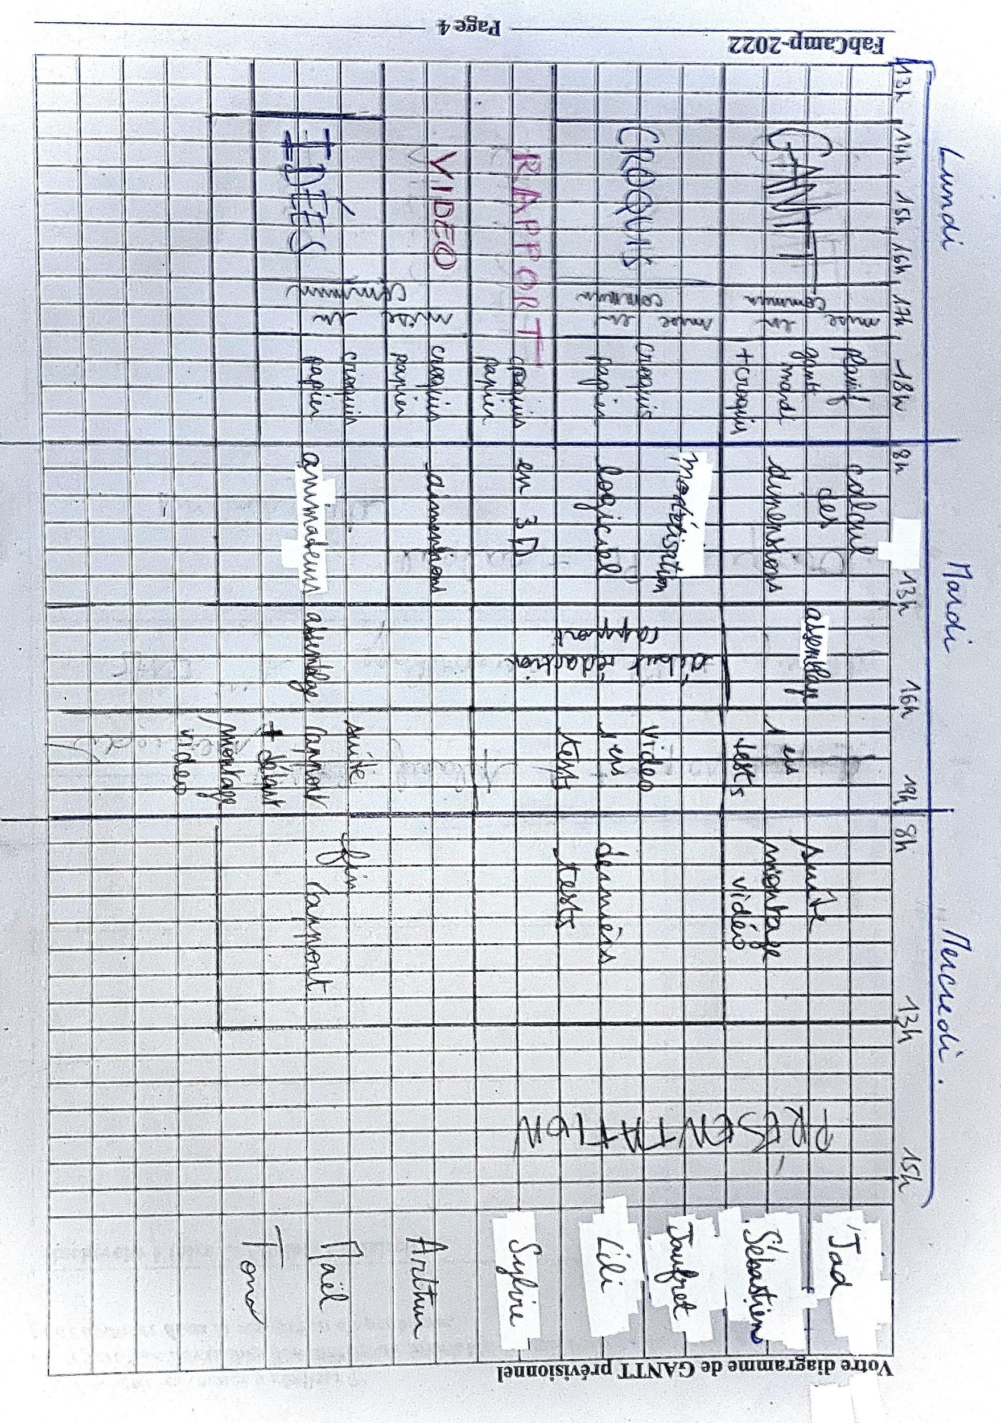
Diagramme de GANTT

Jour 2 :
Construction du prototype, découpe laser, assemblage des pièces découpées et tests du prototype.
- Construction de l’éolienne par Tom, Maël, Jad, Arthur, Sébastien
- Modélisation des pièces sur le logiciel avant de découper les pièces au laser avec comme objectif de minimiser les besoins en MDF (nous avons finalement utilisé uniquement la moitié de la plaque)
- Discussion avec M. Anderhalt et modification de notre prototype (création de pales supplémentaires s’inclinant pour une meilleure prise au vent)
- Découpe des pièces au laser et ponçage de celles-ci
- Tests des pales avec un sèche-mains puis avec un souffleur (la version proposée par M. Anderhalt ne fonctionnait pas : les pales ne tenaient pas et ne tournaient pas assez vite)

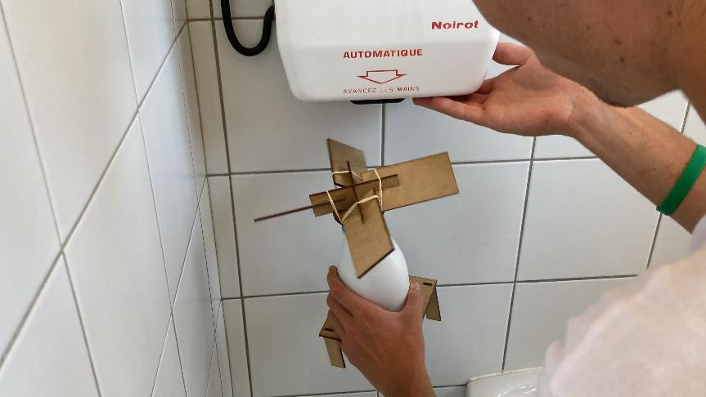
Test du prototype proposé par M. Anderhalt

- Modification des pales pour avoir des pales les plus petites possibles mais les leds ne s’allumaient pas correctement. La longueur des pales d’origine était trop élevée, les pales ne tournaient pas assez vite, par conséquent l’éolienne ne générait pas assez d’énergie pour allumer les leds. Il a donc été décidé de couper les pales pour obtenir une vitesse de rotation plus élevée.

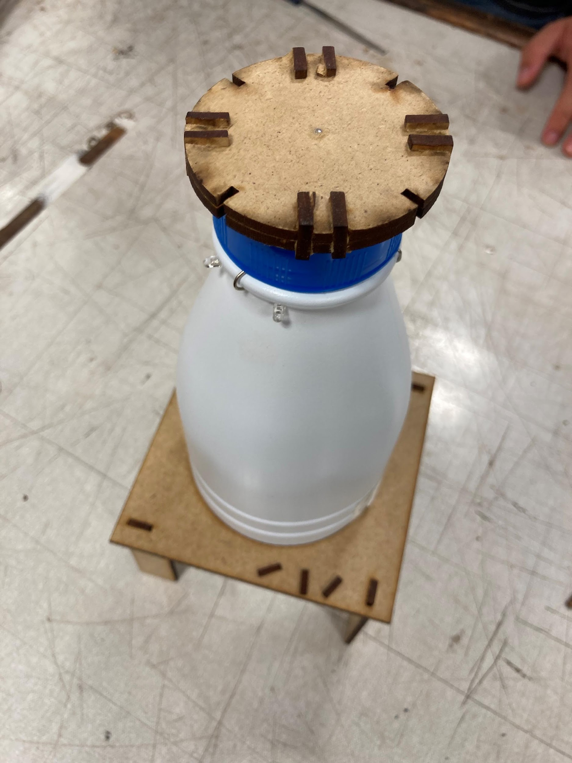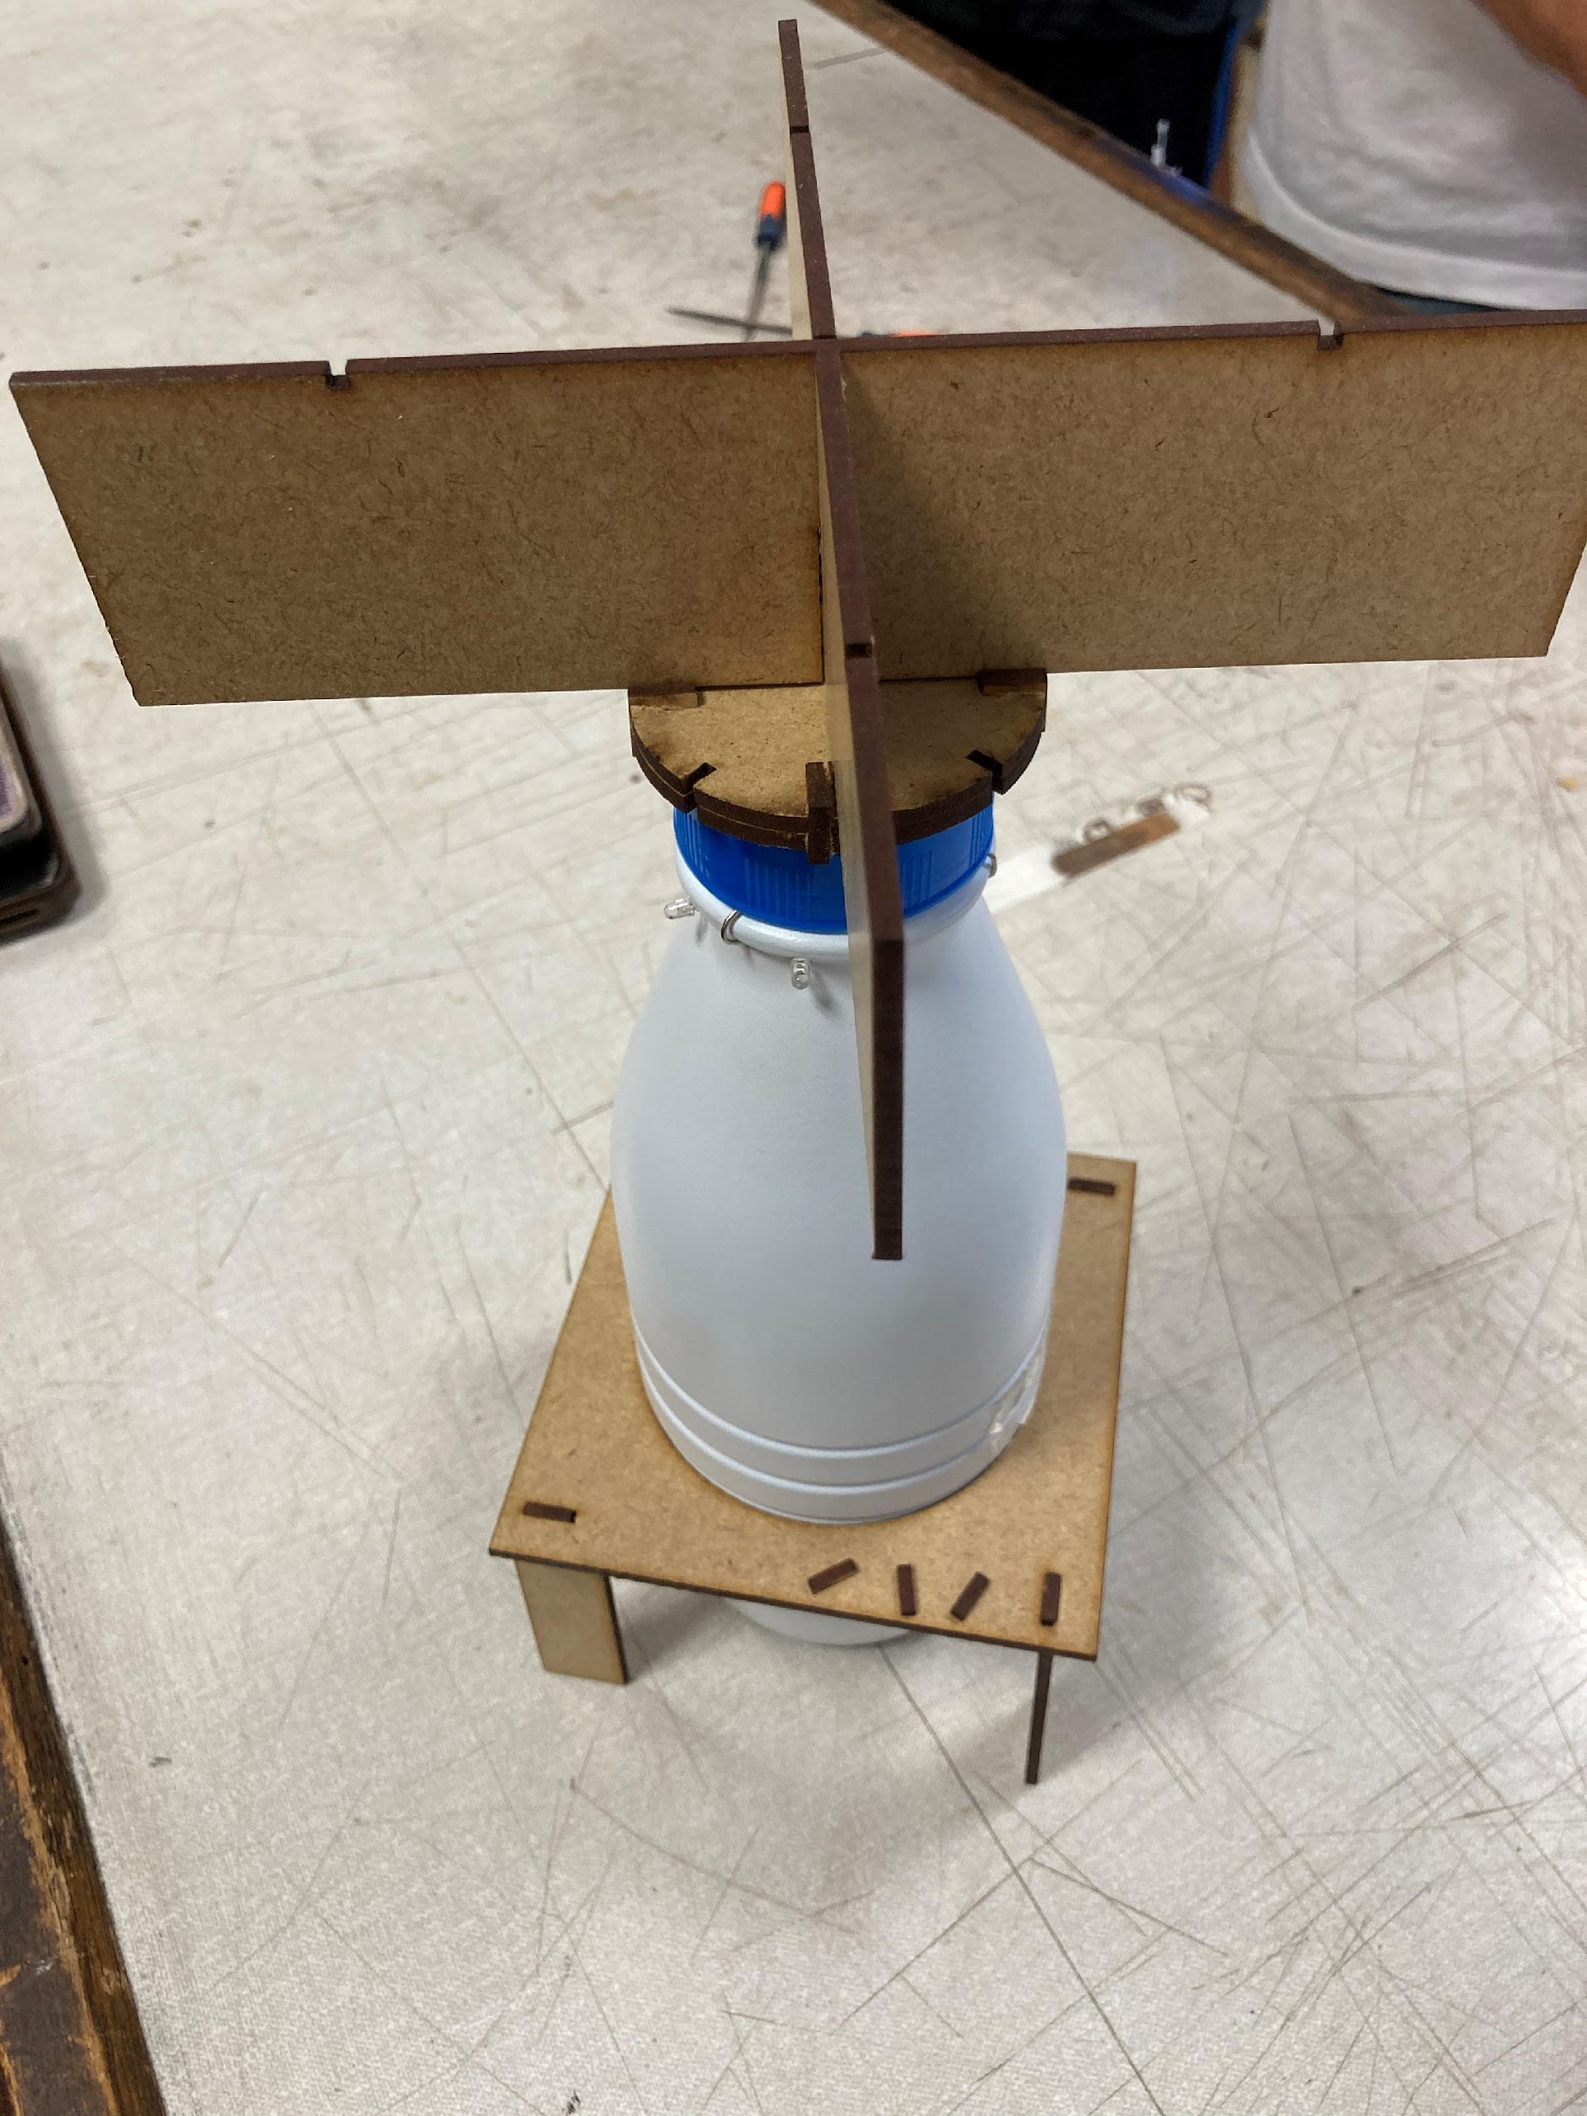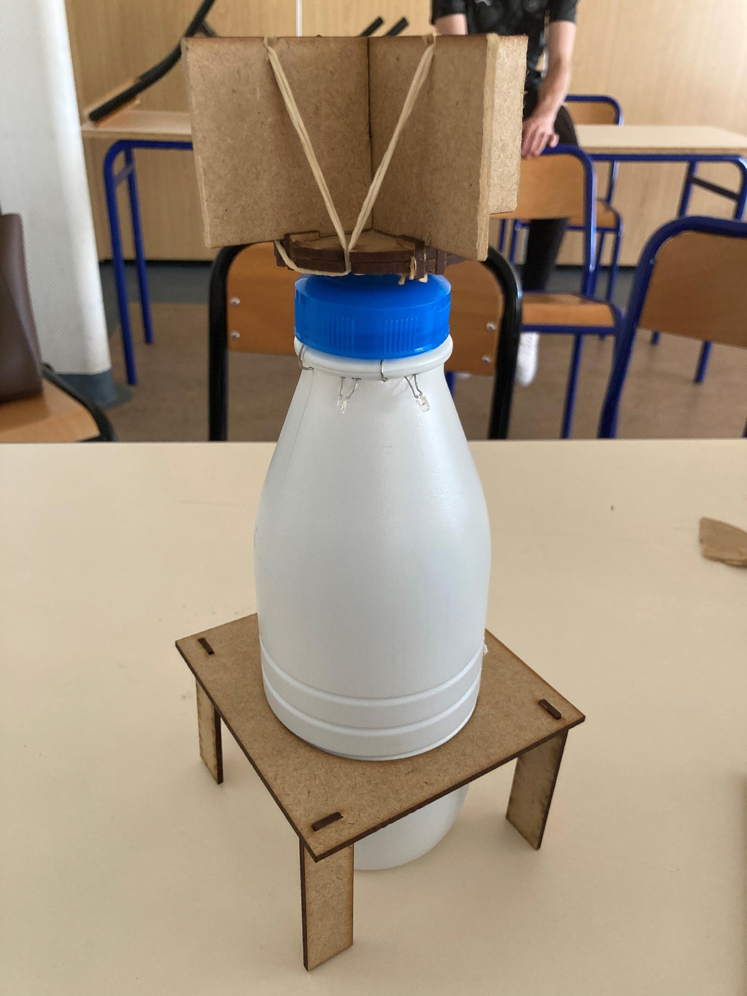
Etapes de montage de notre prototype

Jour 3 :
Fin des tests, modification du câblage et des pales, rédaction du journal de bord et tests finaux.
- Tests finaux
- Rédaction du journal de bord à rendre aux PM
- Tests officiels : les leds se sont allumées et l’éolienne a généré une tension électrique de 4,16V (nous avons généré la deuxième meilleure tension du Fabcamp).

- Organisation du groupe :

Sébastien et Jad | Organisation et planification grâce au diagramme de GANTT (sorte d’emploi du temps)
Lili et Jaufret | Croquis et modélisation
Tom et Maël | Idées
Arthur | Chef de projet, vidéaste et médiateur du projet
Sylvie | Scribe

Mais durant le projet les membres du groupe ne sont pas restés uniquement dans leur rôle, ils ont eu des rôles polyvalents en fonction des difficultés rencontrées.

- Points positifs/négatifs :

Points négatifs :
L’hétérogénéité du groupe de travail.
La constitution des groupes était imposée aux élèves. Ainsi, se retrouvaient ensemble des personnes qui ne se connaissaient pas, issues de cursus scolaires différents (bac professionnel, technologique ou général). Cette difficulté s’est transformée en une force. En effet, la diversité de nos compétences et de nos points de vue a permis de trouver des solutions pragmatiques et efficaces face aux contraintes du projet.
Le temps.
Le facteur temps a conditionné l’ensemble des étapes du projet : de la création à la réalisation complète de l’éolienne. Cette notion aurait pu nous pénaliser. Au contraire, elle nous a stimulés et nous a encouragés vers plus de concentration pour atteindre notre objectif. La contrainte horaire pour la livraison d’un projet est primordiale au même titre que la qualité du produit réalisé ou que la rentabilité de la réalisation.

Points positifs :
Cette expérience de Fabcamp en partenariat avec l’INSA, nous a offert dans un temps très court, l’opportunité de rencontrer des étudiants, de faire connaissance avec nos professeurs mais surtout de mieux nous insérer dans notre classe.
Le travail d’équipe nécessaire à la réalisation de ce projet est le point majeur de l’expérience. Se fédérer a été primordial pour être efficace dans la mise en œuvre de l’éolienne. La communication entre chaque membre du groupe a permis d’ajuster, au fur et à mesure du projet, nos actions en fonction des difficultés rencontrées et des solutions adéquates.
Le Fabcamp a été l’occasion de faire preuve de tolérance vis-à-vis des membres du groupe, de respect et d’adaptabilité. Il nous a également sensibilisés à la notion de respect de l’environnement et de recyclage dans la conception d’un objet. Ces valeurs sont indissociables de la réussite de cette expérience humaine.

- Présentation du prototype :
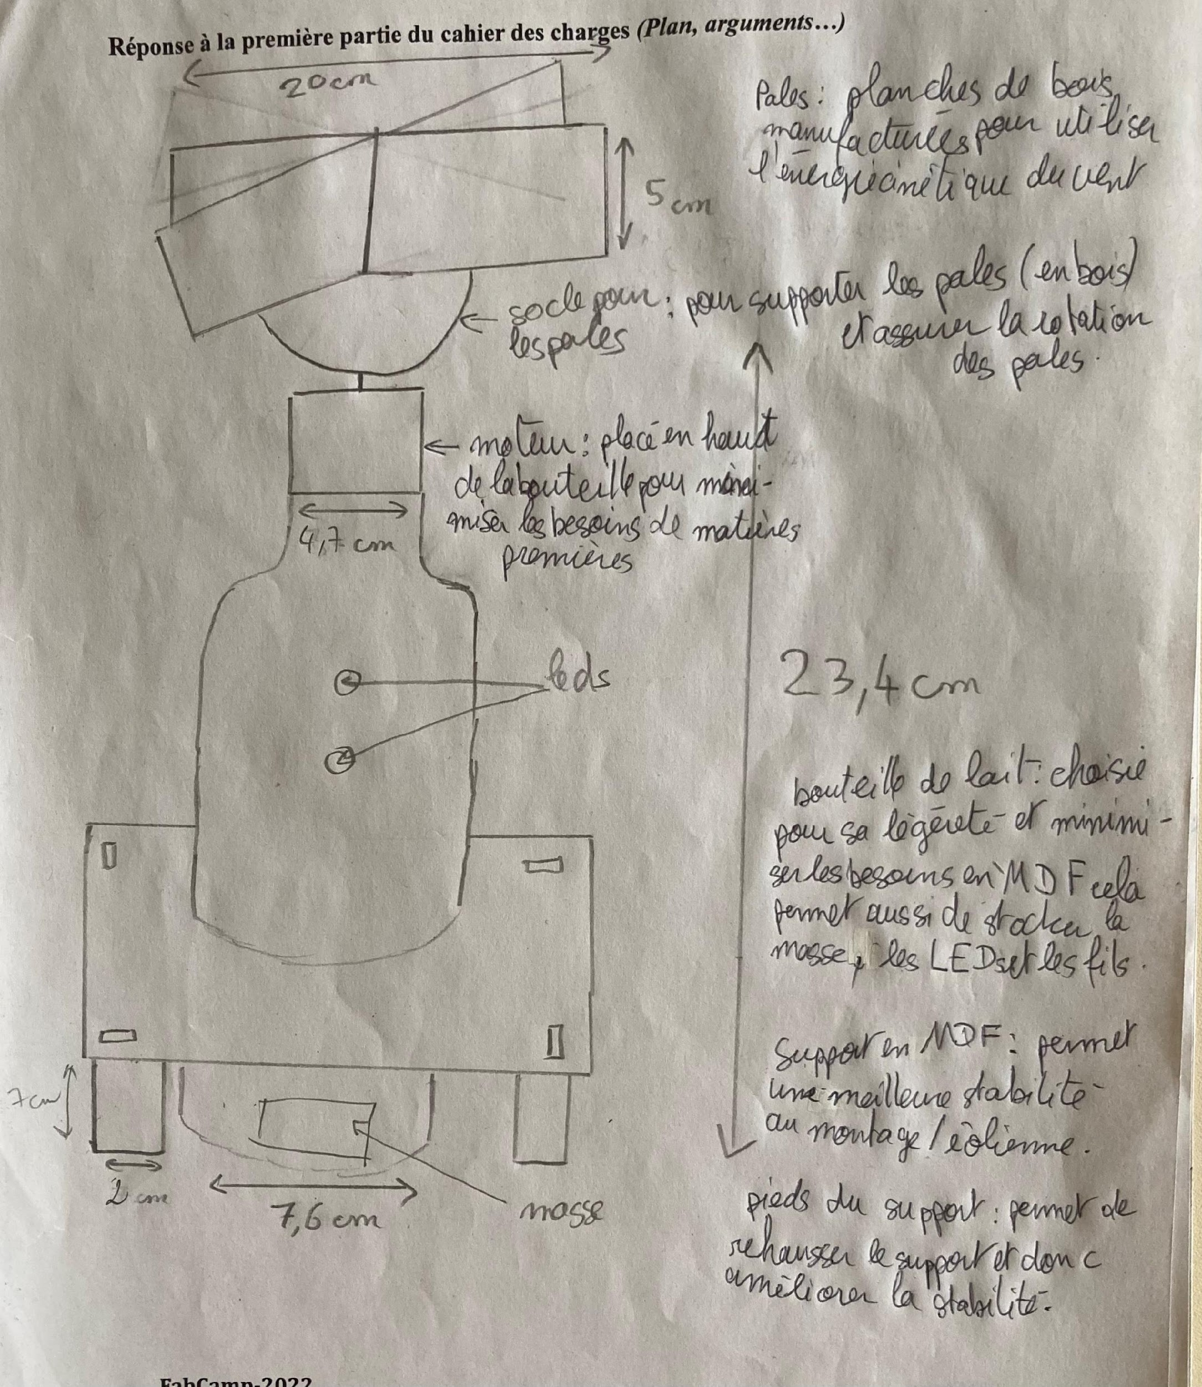
Croquis présenté sur le journal de bord

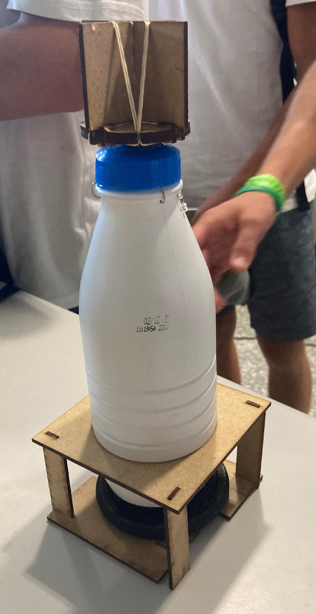
Quelques modifications ont été apportées à notre prototype d’origine. La masse étant plus grande que prévue nous avons utilisé des restes de pales pour servir de support à la masse.
Nous avons coupé les pales pour les rendre les plus petites possible.
Nous avons calculé le nombre d’éoliennes, identiques à celle que nous avons créée, nécessaires pour remplacer une centrale nucléaire. Nous avons donc trouvé (en prenant comme tension de l’éolienne, la tension générée lors des premiers tests, 3,5V) qu’il fallait 114 286 éoliennes pour remplacer une centrale nucléaire.

Prototype final

- Conclusion :
Pour conclure, ce projet a été une expérience très satisfaisante sur le plan humain comme sur le plan technique. Nous avons eu la chance de partager le quotidien des étudiants de l’INSA pendant trois jours ainsi que le programme de formation de l’école. Nous avons également pu appréhender, à notre petite échelle, les rouages du métier d’ingénieur.

Cette expérience a été bénéfique en matière de cohésion de groupe et de motivation. Nous avons surmonté nos doutes et notre manque d’expérience afin de mener à son terme un projet technique (génération de courant) en respectant des contraintes essentielles telles que le temps, la rentabilité ou le respect de l’environnement. Nous avons pris conscience de la valeur de la diversité de nos formations respectives pour nourrir notre créativité et de l’importance de la communication pour la mise en œuvre de nos idées.

Nous tenions à remercier nos Project Managers pour leur précieuse collaboration et leurs conseils avisés.

What can we take out from this experience is that it was incredibly satisfying not just on a
social level but also on a technical one. We were lucky enough to share the daily life of these
INSA students for three days. We also got a taste of what it’s like to be an engineer.

This experience was very beneficial in terms of team building and motivation. We surpassed
our lack of experience to then complete our objective (current generation) while also
following the rules such as time, the fact it’s eco-friendly. We looked at all our backgrounds
and used them to our advantage in towards creating an efficient communication between us.

We would like to thank to project manager for the guidance throughout the project.

